Осторожно – гололед!!!
Наступила зима, а это значит, что на улице с каждым днём становится холоднее. Перепады температуры, ночные заморозки – всё это признаки гололедицы. В связи с этим, в данную пору года увеличивается количество травм и переломов.
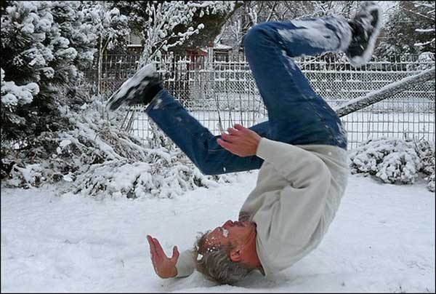Чтобы избежать несчастных случаев, спасатели рекомендуют
соблюдать следующие правила поведения:
- по возможности останетесь дома;
- используйте обувь на сплошной рельефной подошве;
- передвигайтесь осторожно, наступая на всю подошву;
- выбирайте безопасный маршрут, посыпанные песком дорожки;
- где возможно, держитесь за поручни, стену;
- не держите руки в карманах – это увеличивает вероятность падения и получения травм;
- соблюдайте особую осторожность при переходе дороги.

Если Вы всё-таки поскользнулись:
- при падении следует слегка присесть – это снизит высоту падения и поможет смягчить удар;
- мышцы следует напрячь, так Вы защитите кости от удара;
- не выставляйте руки вперед и не падайте со всей силы на спину;
- не торопитесь подняться, сначала убедитесь, что не получили серьезных повреждений;
- если не можете подняться самостоятельно, обратитесь за помощью к прохожим;
- если людей поблизости нет, то сначала встаньте на четвереньки и только потом медленно поднимайтесь;
- при возникновении боли не двигайтесь, вызовите скорую помощь по телефону «103».
Берегите себя!

